智能水控分体机

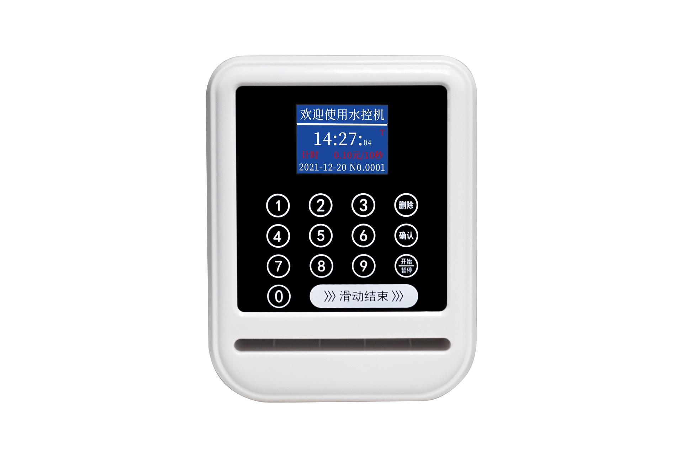
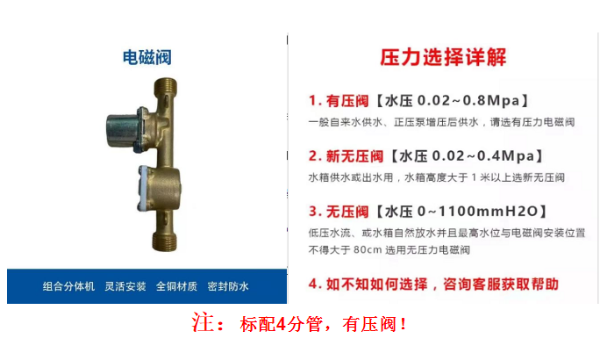
产品介绍
防水、防潮、防蒸汽、抗强磁干扰设计，双重防水处理。
水电控机支持多张用户卡或者指定用户卡等多种使用权限功能。
卡槽设计，方便插卡，将卡片插入在水电控机卡槽内并出水/电，根据用水/电时间长短采取计时收费或根据用水的流量大小采用计量收费。
按照扣费最小单位依次扣除消费金额，若卡上余额不足，则自动关闭阀门；余额不足报警功能。
智能分体水控系统是水控系统的一种。顾名思义，在这种水控系统中，水控器与电磁阀开关流量计是分开的，通过软件进行远程集中管理。

产品参数：
1.名称：智能水控分体机
2.外壳尺寸：长145MM*宽110MM*高35MM
3.工作电压：12V1A
4.感应距离：3-5CM
5.功率：动态小于2W
6.读卡速度：0.3秒
7.读卡类型：非接触式M1卡（可定制CPU卡）
8.传输速率：9600、115200
9.环境湿度：10%-90%
10.温度环境：0℃-80℃
11.卡内金额：100万
12.开卡用户数量：100万
13.脱机存储容量：10万
14.联网数量：9999台（可定制）
15.通讯方式：脱机或可定制（433无线通讯、TCP通讯、WIFI通讯、4G通讯、物联网无线通讯）
16.显示屏：中文彩屏
17.整机重量：约0.3KG
18.消费方式：实时扣费、预扣费、计量消费
19.消费模式：计时模式、脉冲计量模式
20.供电模式：支持集中供电或单独供电
21.电磁阀：标配4分管有压阀，可选6分管。

管理中心
主要完成以下的工作：
1.开通微信充值功能，可以自主在微信公众号充值。
2.用户卡、设置卡的发卡、充值、挂失、卡片回收等。
3.终端的管理，终端数据的采集。
4.数据整理、统计、查询、打印。
硬件配置
1.PIII以上计算机
2.非接触IC卡发卡器
软件配置
1.操作系统：Windows20008R2以上中文操作系统
2.智能一体水控消费管理系统软件
3.SQL server 20008R2以上数据库系统

前端设备
前端设备是指水控应用组件，实现水控管理系统的应用功能，包括扣费、用水控制、消费数据的处理及储存等。包括如下组件：
1. 分体水电控机
2.电源（12V/1A以上）

水控系统功能

智能化分体水控系统主要有以下功能：
1、一台水控机支持多张用户卡或者指定用户卡等多种使用权限功能（参照消费系统的限制机器号）。
2、防水、防潮、防蒸汽、抗强磁干扰设计，双重防水处理。
3、卡槽设计，方便插卡，将卡片插入在水控机卡槽内并出水，根据用水时间长短采取计时收费或根据用水的流量大小采用计量收费，按照扣费最小单位依次扣除消费金额，若卡上余额不足，则自动关闭阀门；余额不足报警功能。
4、按键设计，可通过微信公众号提前预约，凭预约码取水，或密码取水。
5、日限时、日限量功能，日免费用水量、用时设定，超出后按标准费率扣费的功能。（可定制限制功能）
6、用水时段设置，可设置允许用水时间段，其他时间不允许用水。
7、具备9种卡类型折扣功能，不同卡类型享受不同折扣用水。
8、脱机使用,也可联机通信，与计算机连接，挂失操作更加容易操作，可通信获取终端消费明细。
9、支持数据库金额读取，联机状态判断数据库余额，脱机状态判断消费卡钱包，数据准确性超高精度。
10、多种通讯方式可选。
11、支持二次开发，提供各种对接接口协议，对接简单方便。

